ГУАП

КАФЕДРА № 43

ОТЧЕТ   
ЗАЩИЩЕН С ОЦЕНКОЙ

ПРЕПОДАВАТЕЛЬ

|  |  |  |  |  |
| --- | --- | --- | --- | --- |
| Старший преподаватель |  |  |  | П.А.Степанов |
| должность, уч. степень, звание |  | подпись, дата |  | инициалы, фамилия |

|  |
| --- |
| ОТЧЕТ О ЛАБОРАТОРНОЙ РАБОТЕ №2 |
| «Разработка ресурса REST/JSON сервиса» |
| по курсу: Технологии разработки серверных информационных систем |
|  |
|  |

РАБОТУ ВЫПОЛНИЛ

|  |  |  |  |  |  |
| --- | --- | --- | --- | --- | --- |
| СТУДЕНТ ГР. № | 4831 |  | 26.09.2020 |  | К.А.Корнющенков |
|  |  |  | подпись, дата |  | инициалы, фамилия |

Санкт-Петербург 2020

1. **Цель работы**

Научиться разрабатывать ресурсы с использованием REST/JSON сервиса.

1. **Вариант задания**

Коллекционирование (нумизматика, филателия и пр).

1. **Код программы**

@RestController  
@RequestMapping("")  
public class MainController {  
  
 Model data;  
  
 MainController(){  
 data = new Model();  
 }  
  
 @ResponseBody  
 @RequestMapping(value = "/money", method = RequestMethod.*POST*)  
 public HttpStatus postAdd(@RequestBody String myModel) throws JSONException {  
 Model.DataMoney data = JsonParser.*postMoney*(myModel);  
 this.data.addData(data);  
 return HttpStatus.*OK*;  
 }  
  
 @ResponseBody  
 @RequestMapping(value = "/money", method = RequestMethod.*DELETE*)  
 public HttpStatus getDelete(@RequestBody String name) throws JSONException {  
 if (data.removeData(name))  
 return HttpStatus.*FOUND*;  
 else  
 return HttpStatus.*NOT_FOUND*;  
 }  
  
 @RequestMapping(value = "/money", method = RequestMethod.*GET*)  
 public String getMoneyInfo() throws JSONException {  
 return JsonParser.*getAllMoney*(data.getData()).toString();  
 }  
  
 @RequestMapping(value = "/money/{id}", method = RequestMethod.*GET*)  
 public String getMoneyInfo(@PathVariable("id") int id) throws JSONException {  
 return JsonParser.*getMoney*(data.getData().get(id)).toString();  
 }  
}

1. **Результаты работы программы**

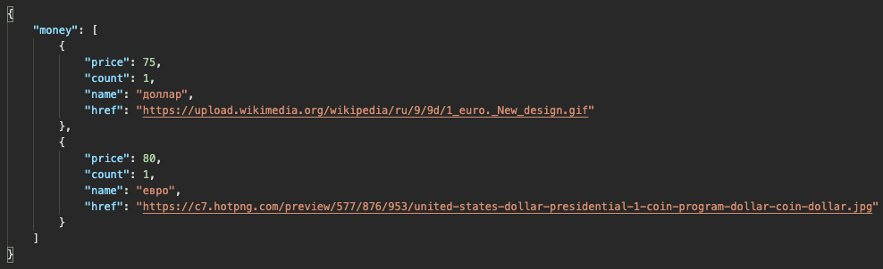

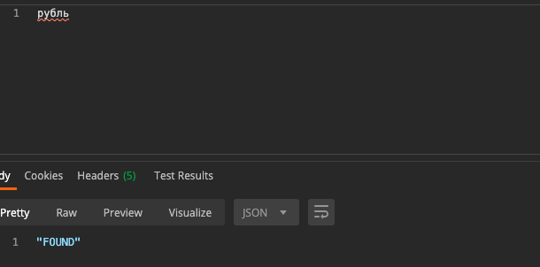

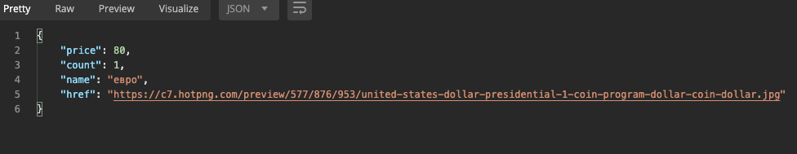

1. **Вывод**

В ходе выполнения лабораторной работы были получены навыки разработки ресурса с использованием REST/JSON сервиса.